新龙湖小七班今日动态
日期：2月21日

情况分析：
今天小朋友们入园都很开心，期待和老师、好朋友的相聚哦。其中大部分小朋友进入进到教室还会主动和老师同伴打招呼，还自己绕带子很棒哦，自主选择区域游戏啦。

区域游戏
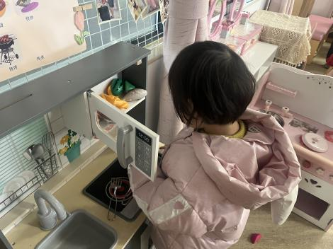 | 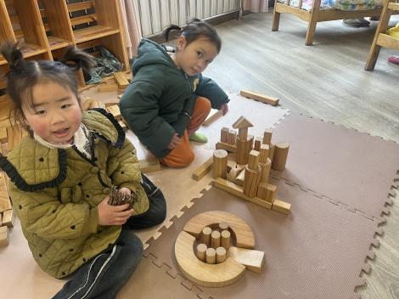 | 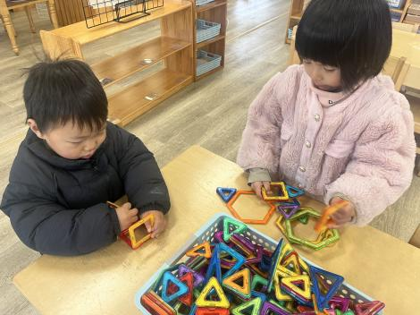
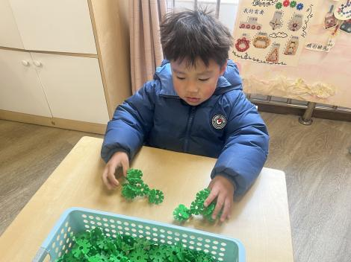 | 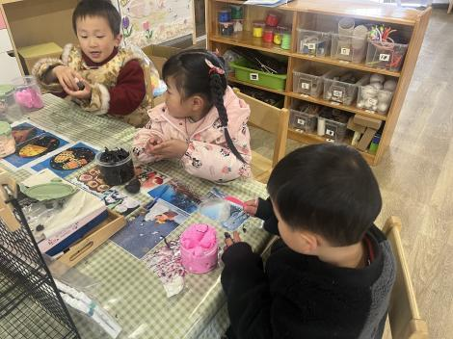 | 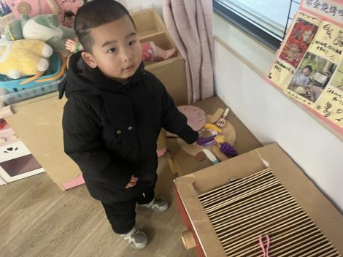

集体活动：

音乐：扶爷爷奶奶走路
音乐《扶爷爷奶奶走路》是一首两段体结构的音乐，第一段音乐柔和、缓慢，表现爷爷奶奶走路的缓慢、不便的特点。第二段音乐节奏欢快、有力，表现小朋友走路的轻快活泼。本次活动主要引导幼儿欣赏音乐理解音乐内容，尝试用简单的动作表现音乐角色以及音乐中的情境。陈卓、谭思远、梁羽彤、彭卓朴、陈逸州、叶彭丞禹、龚翊、高乐、郭语桐、尹子昕、朱汐汐、陆泽安、毕芮、陈书瑶、韩杨、周玥萱、徐晟昊、常杰奕、王蕙慈理解音乐内容能根据音乐内容以及情绪进行模仿，表现小朋友和爷爷奶奶走路姿势的不同；陈卓、谭思远、梁羽彤、彭卓朴、陈逸州、叶彭丞禹、龚翊、高乐、郭语桐、尹子昕、朱汐汐、陆泽安、毕芮、陈书瑶、韩杨、周玥萱、徐晟昊、常杰奕、王蕙慈感受音乐节奏、强弱的不同，初步体验分角色进行表演的快乐。

1.午餐情况：
早点：牛奶、饼干
午饭：芝麻饭、香菇鸡腿、莴苣超木耳想干、鸡毛菜肉末汤。
点心：猪宝
水果：草莓、哈密瓜。大部分的孩子是能够自主进餐的，并且有较好的进餐习惯。我们小七班有很多孩子都有不爱吃蔬菜的习惯，需要家长们回家再继续跟进、配合一起让孩子不挑食，爱吃饭。
2.午睡情况：
午睡时，大部分小朋友能自己脱外套、裤子并摆放整齐！大部分小朋友可以自主入睡，个别小朋友在老师的安抚下入睡。

家园合作：
1.动态上的照片，仅作为老师观察时的随拍，并不是所有孩子的照片都会呈现，
2.个别幼儿还不会穿外套，因此请家长回家做进一步引导。
3.部分幼儿的水杯里的水量过烫，孩子喝不了，请装入温水。

